# Spring MVC

## 三层架构：

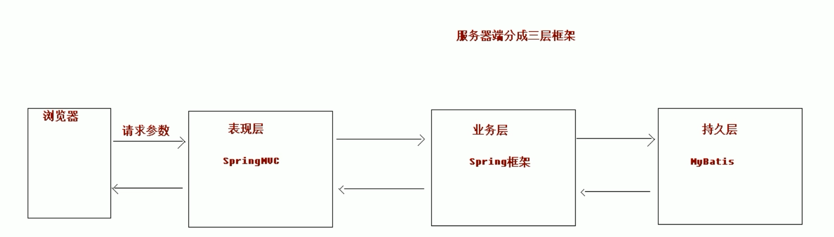

服务器：表现层、业务层、持久层

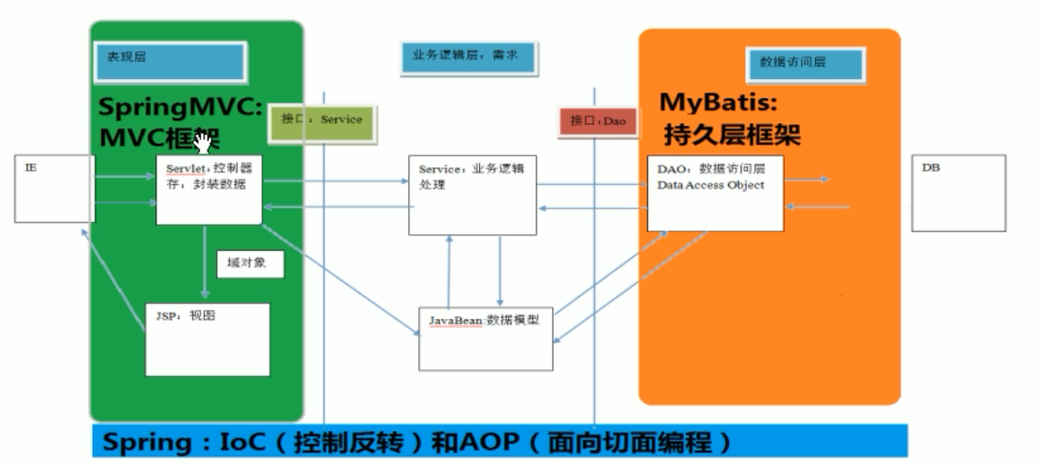

### 表现层：springMVC：

与浏览器进行交互

1. 接收客户端的请求
2. 得到数据
3. 响应结果返回

### 业务层：spring框架

### 持久层：Mybatis

## MVC设计模型：

M: modle 模型 javaBean 数据打包

V: view 视图 JSP 回应请求

C: controller 控制器 Servlet

## SpringMVC概念：

基于java实现MVC设计模型，与Spring框架整合容易，支持RESTful风格

## 入门案例步骤：

1. 入门程序的需求：

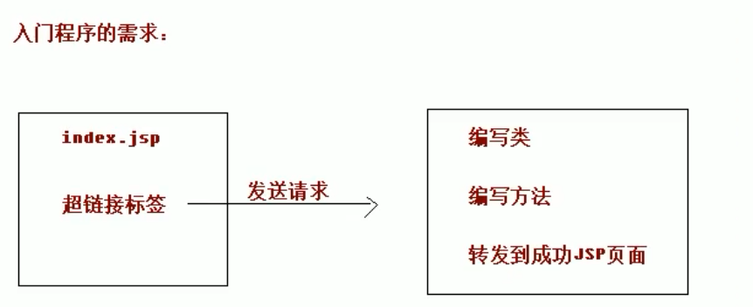

第一步：搭建环境

1. 创建一个有webapp的构建maven，再peoperties中新建一个，

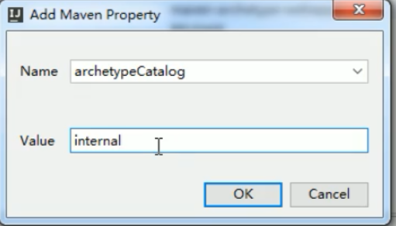

1. 在main中创建java和resource根目录
2. 配置pom.xml：版本绑定、依赖

<spring.version>5.0.2.RELEASE</spring.version>

<dependency>  
 <groupId>org.springframework</groupId>  
 <artifactId>spring-context</artifactId>  
 <version>${spring.version}</version>  
</dependency>  
<dependency>  
 <groupId>org.springframework</groupId>  
 <artifactId>spring-web</artifactId>  
 <version>${spring.version}</version>  
</dependency>  
<dependency>  
 <groupId>org.springframework</groupId>  
 <artifactId>spring-webmvc</artifactId>  
 <version>${spring.version}</version>  
</dependency>  
<dependency>  
 <groupId>javax.servlet</groupId>  
 <artifactId>servlet-api</artifactId>  
 <version>2.5</version>  
 <scope>provided</scope>  
</dependency>  
<dependency>  
 <groupId>javax.servlet.jsp</groupId>  
 <artifactId>jsp-api</artifactId>  
 <version>2.0</version>  
 <scope>provided</scope>  
</dependency>

1. 配置WEB-INF的web.xml

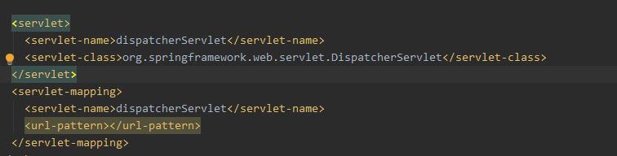

5、在resource中创建springmvc.xml

第二步：编写入门程序

## 常用注解：